





“PROYECTO SEMILLA”



CEIP TERESA DE JESÚS (EL EJIDO)

- JUSTIFICACIÓN

El presente curso 2020/2021 hemos decidido escoger el programa ALDEA y la línea de intervención Educación Ambiental sobre la conservación de la biodiversidad para concienciar a la comunidad educativa de la importancia de contribuir al cuidado de la flora y los espacios naturales.

Para ello, desde nuestro centro educativo, vamos apromover la investigación de la vegetación de nuestro entorno más cercano; el conocimiento de técnicas para la defensa, restauración y conservación de los ecosistemas forestales, identificando las principales problemáticas sociales que les afectan (deforestación, cambio climático, simplificación del paisaje y pérdida de biodiversidad...), y haciendo hincapié en los incendios forestales y en el importante papel que tienen los árboles para la vida en nuestro planeta.

A través del proyecto “Semilla”, se potenciará el contacto con la naturaleza y el conocimiento del medio para promover actitudes de curiosidad, respeto y valoración hacia todos los componentes del patrimonio natural.

- CONTEXTUALIZACIÓN

El CEIP Teresa de Jesús se encuentra en el municipio de El Ejido (Almería). El edificio, se encuentra rodeado de vegetación y zonas verdes, por lo que el alumnado disfruta de estos espacios, convive con la naturaleza y es capaz de respetarla.

Por otro lado, es una zona en la que abundan las empresas relacionadas con la agricultura, siendo el trabajo en invernaderos una de las profesiones más repetidas entre las familias del alumnado, por lo que la mayoría tiene conocimientos relacionados con el crecimiento y los cuidados de las plantas. Además, podemos contar con la ayuda de familiares expertos en los contenidos a abordar para dar charlas formativas sobre los mismos.

- OBJETIVOS

Entre los principales objetivos del programa, cabe destacar:
- Impulsar la transmisión de actitudes de respeto, cuidado y disfrute de la flora silvestre y de los ecosistemas forestales entre la comunidad educativa, desde la información, la formación y la participación activa.

- Fomentar la investigación de la vegetación de nuestro entorno más cercano y las técnicas para la defensa, restauración y conservación de la flora y hábitats asociados, así como de los ecosistemas forestales.

- CONTENIDOS

- Análisis de las características de un paisaje tras un incendio.
- Principales causas de los incendios.
- Mecanismos de prevención de incendios forestales.
- Posibles acciones para recuperar una zona afectada por un incendio forestal.
- Identificación de diferentes tipos de semillas y elaboración de semilleros.
- Conocimiento de distintos ecosistemas y sus características.

- ACTIVIDADES

Algunas de las actividades que se realizarán a lo largo del curso son las siguientes:

¡Botánicos en acción!

Para descubrir aspectos relacionados con el crecimiento y los cuidados de una planta, así como para favorecer actitudes de respeto hacia las mismas, vamos a plantar semillas para observar las diferentes partes de la planta a medida que crece insistiendo en la importancia de sus cuidados diarios. Además, utilizaremos para ello, vasitos de yogur, botellas, y materiales reciclados para contribuir a su vez en el cuidado del medio.






¡Esa planta me suena!

Realizaremos un taller de investigación sobre la flora típica de nuestra comunidad, centrándonos a su vez en los parajes naturales de nuestra provincia.

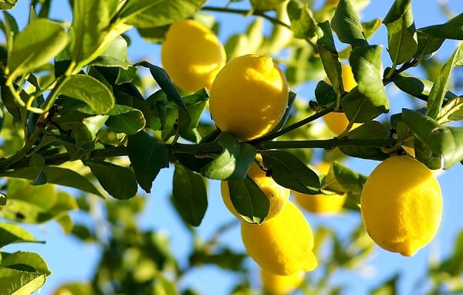
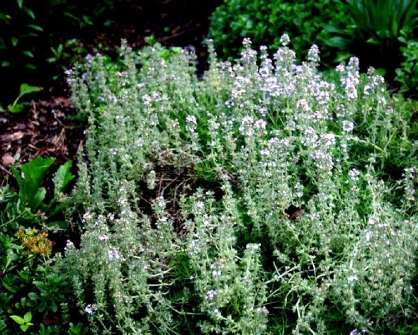
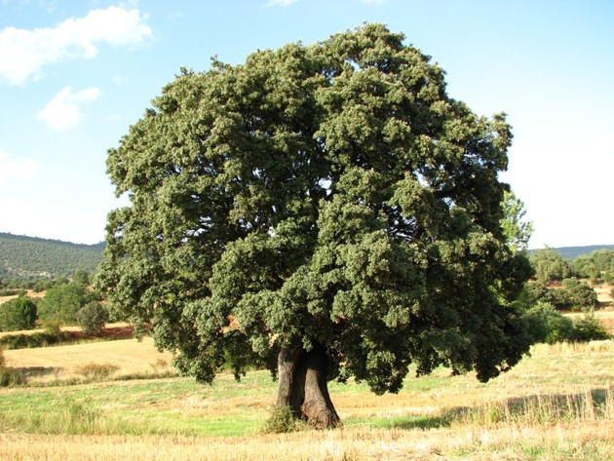


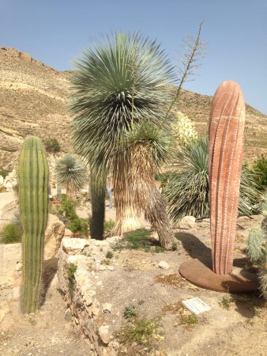
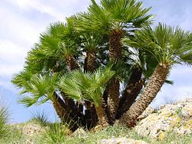



¡ATENCIÓN! Protege tu entorno

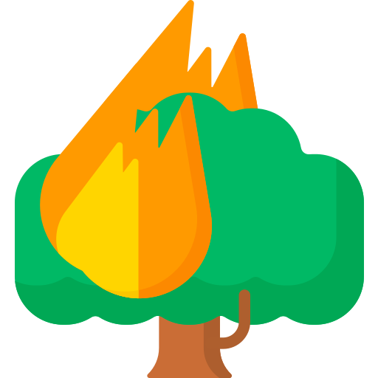
Reflexionaremos sobre algunas de las acciones que favorecen el inicio y la propagación de incendios forestales, elaborando un folleto con algunos tips para disfrutar de la naturaleza sin contribuir a su deterioro. Además, si la situación sanitaria lo permite se podrá realizar una salida para reforestar alguna zona afectada.

